Фотоотчет «День матери в первой младшей группе «Радуга»
Мама играет важную роль в жизни каждого человека. Поэтому праздник День Матери по моему один из самых главных и любимых. Дети обязательно должны понимать, кем является для них мама и какого почтения она заслуживает.
"Мамочка любимая". Чтение книг, прослушивание песен и стихов о мамах, Рассматривание иллюстраций и беседы о мамах - все это способствовало воспитанию у детей доброго отношения и любви к своей маме, желание заботится о ней, радовать ее, защищать, помогать.
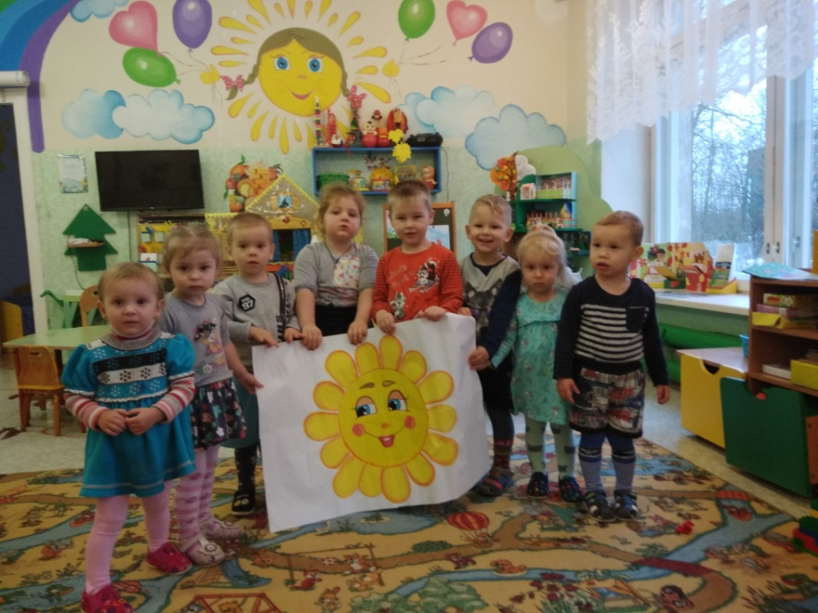
Для мам ребятишки клеили цветы.
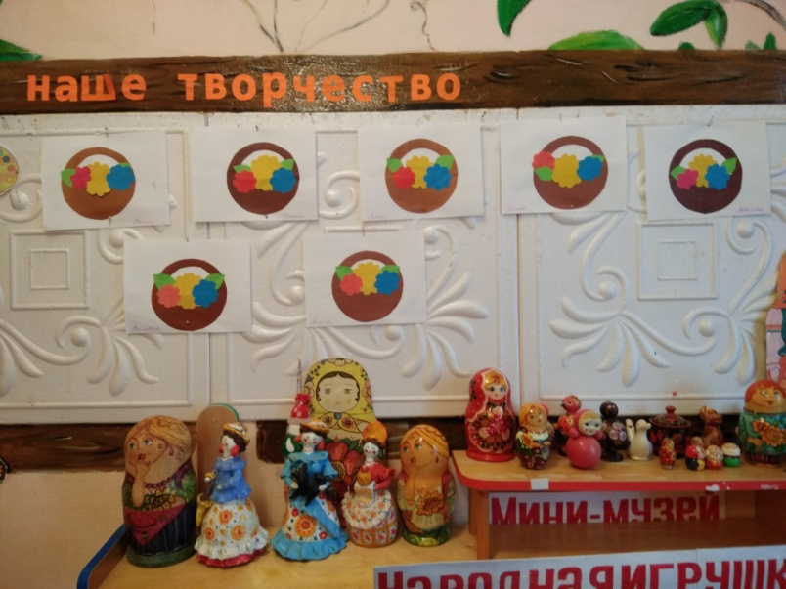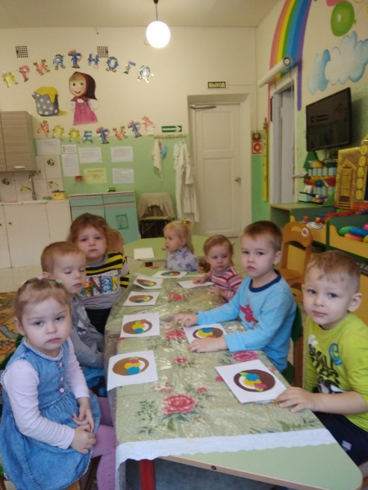

А вместе с воспитателями сделали стенгазету для мам "Наши мамочки любимые»
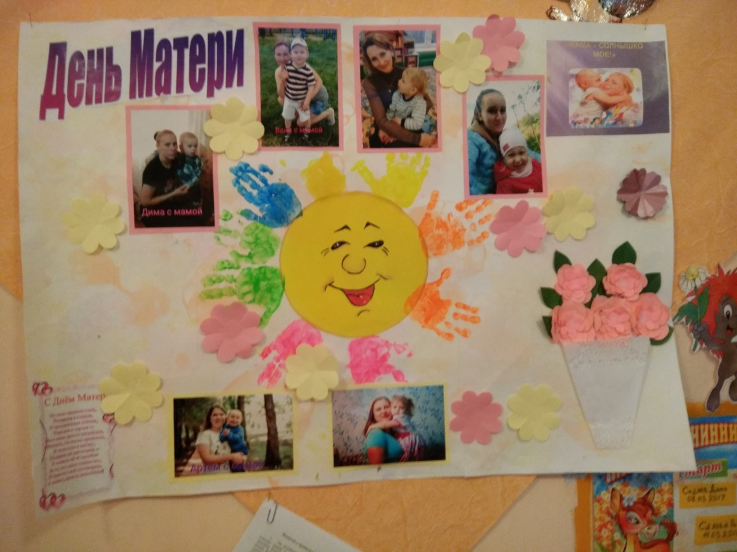

Особенно детям понравился кукольный театр «Хорошо когда мама рядом!»

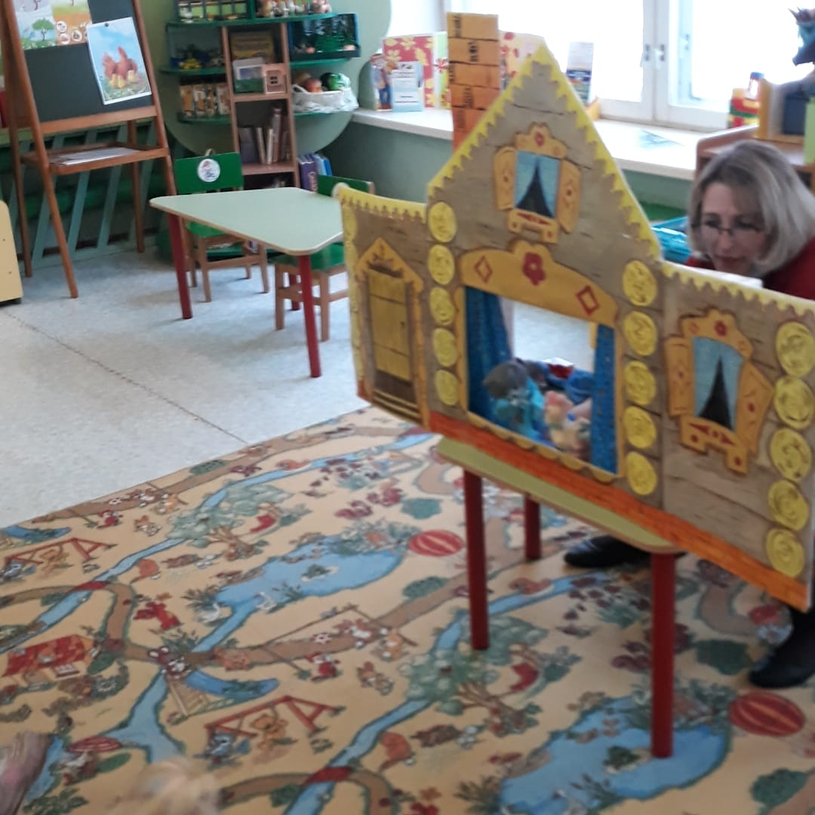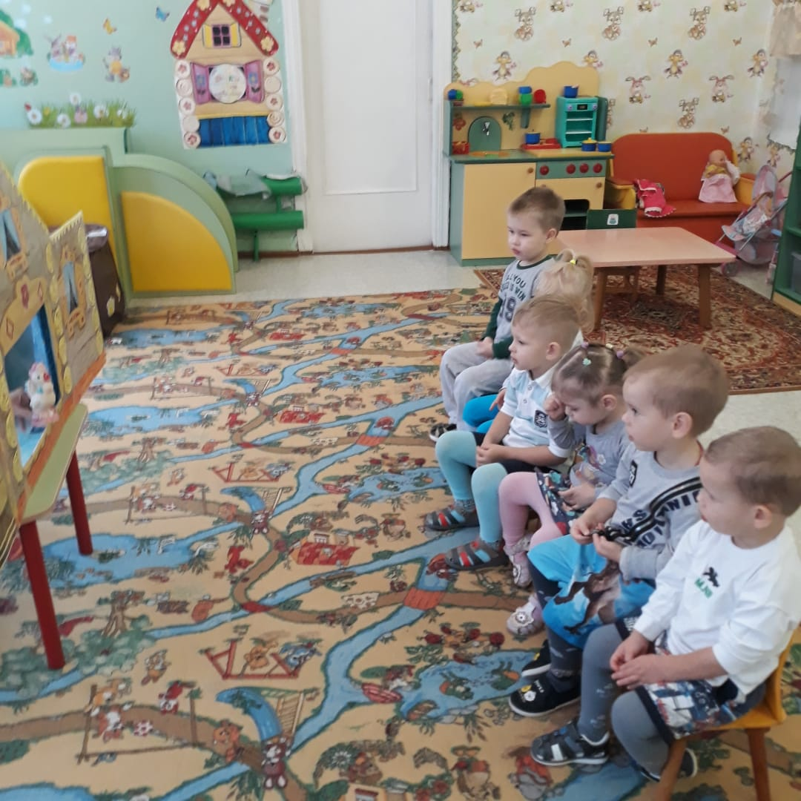
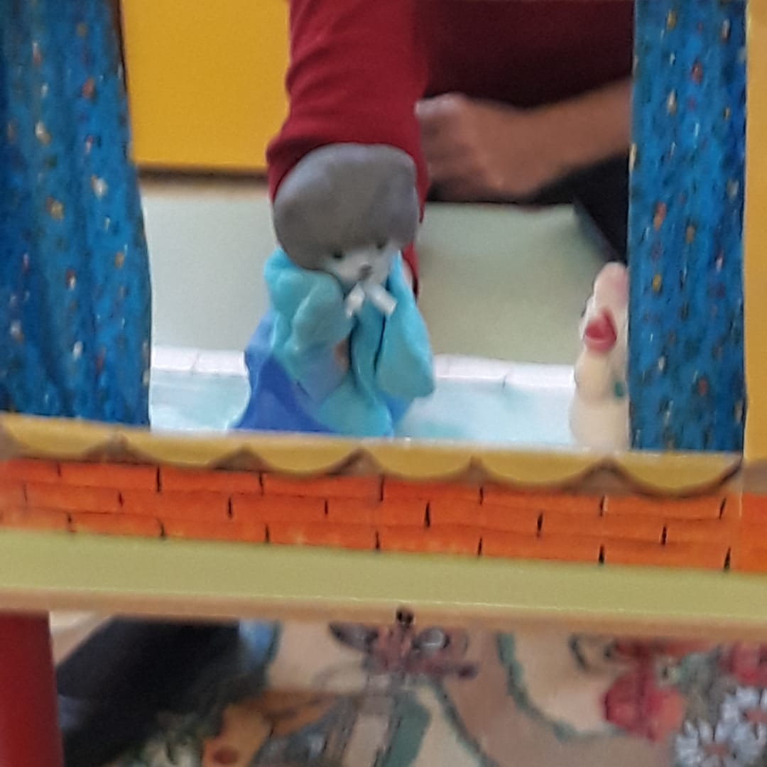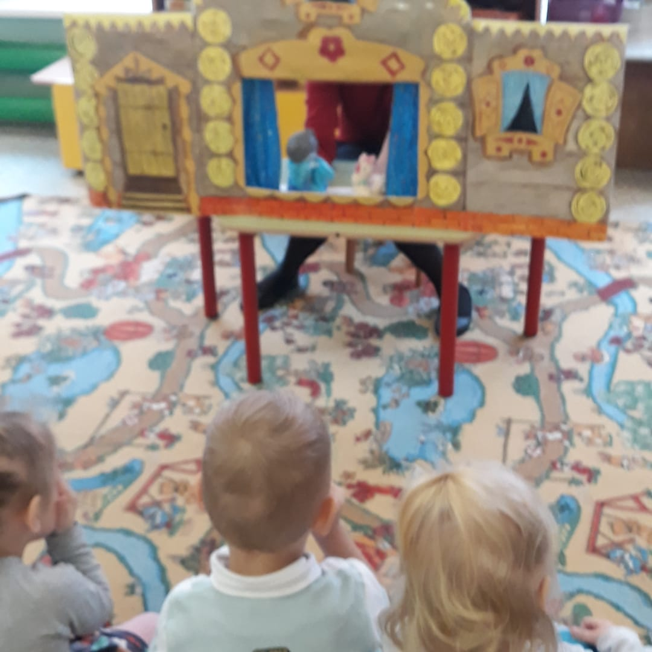

слушали песенку о маме, делали зарядку, танцевали и играли в веселые игры.
А 26 ноября праздновали международный праздник - день Матери. Поэтому мы не остались в стороне и сделали для наших милых мамочек сюрприз. Праздник начался с добрых стихотворений, посвященных нашим дорогим мамам. 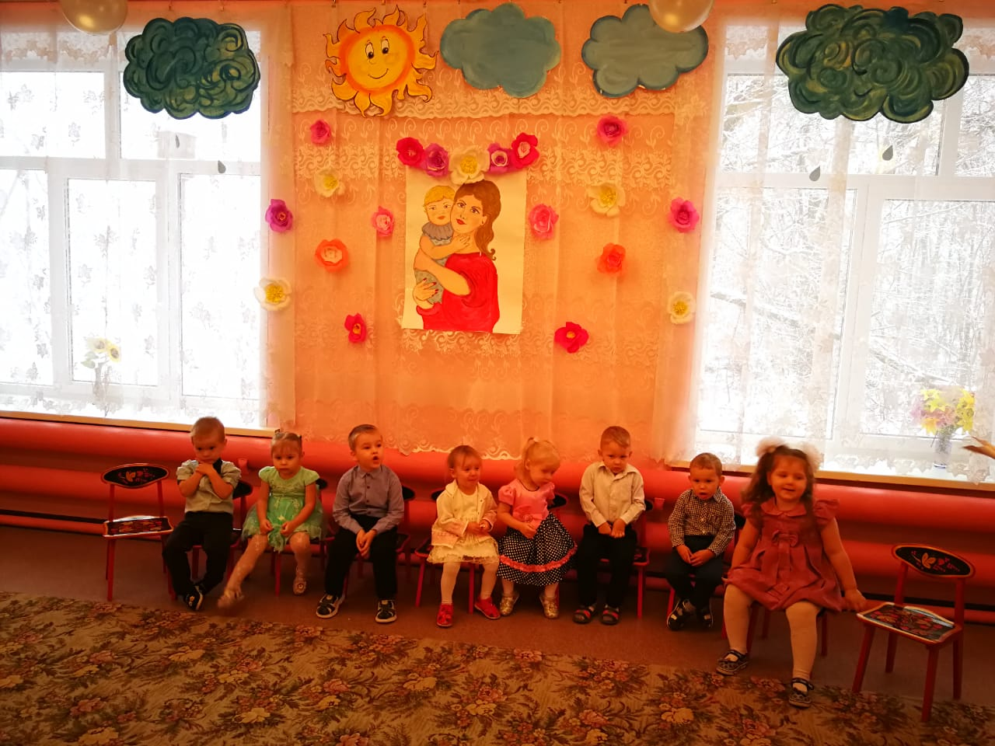
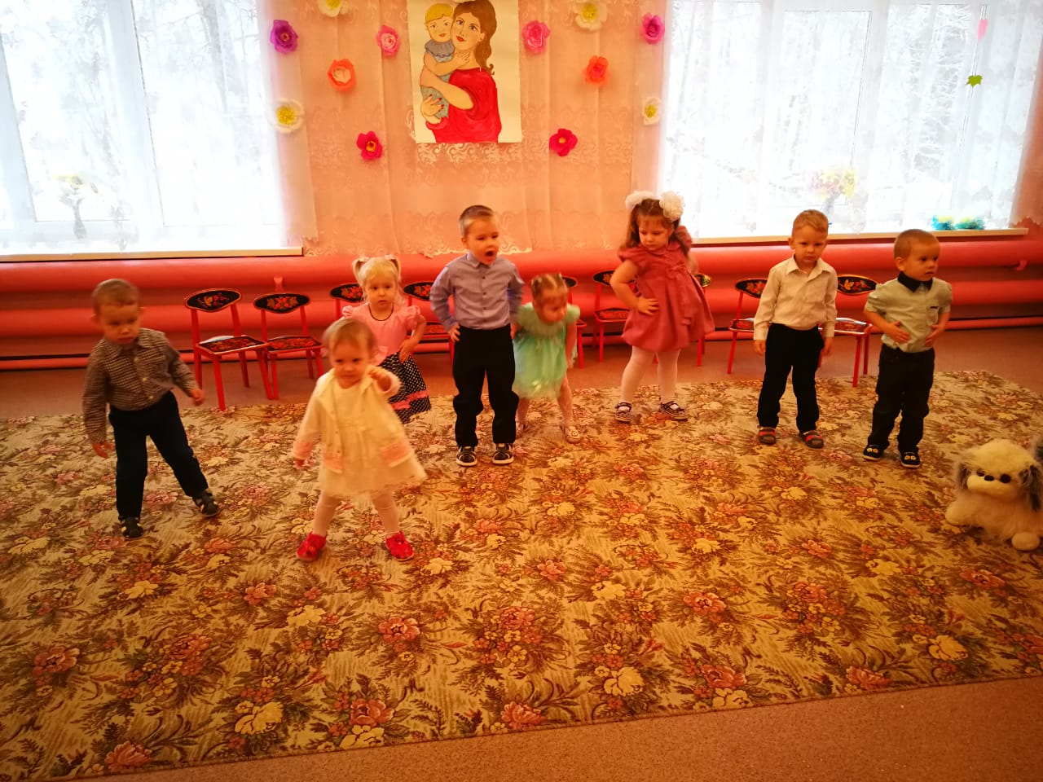
Но самым лучшим на празднике был танец детей, который доставил огромное удовольствие мамочкам и детям.
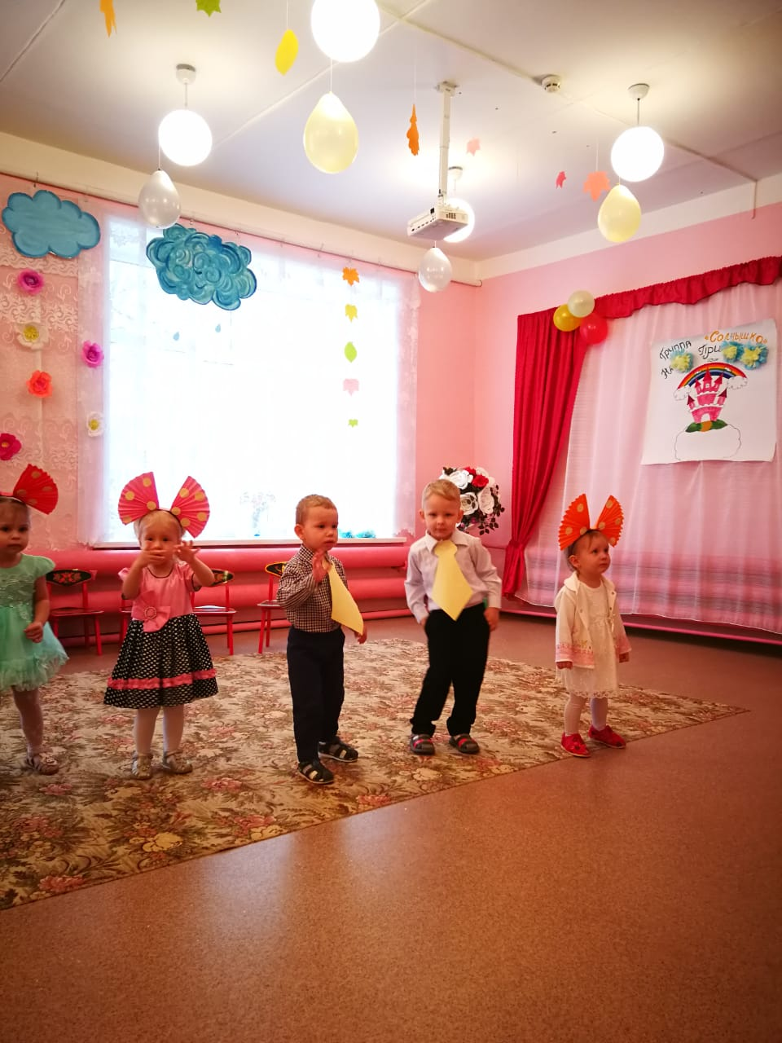
В конце праздника дети подарили своим мамам цветы, которые сделали заранее. 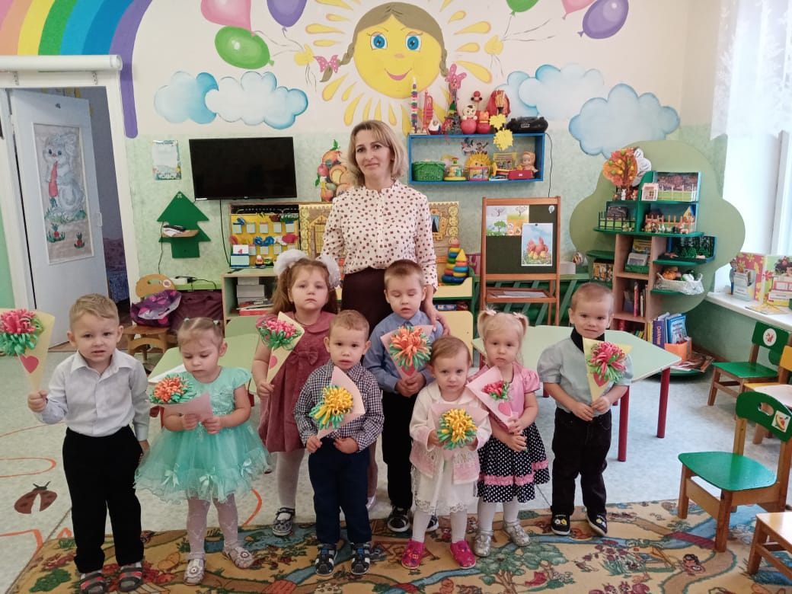
Праздник прошел очень весело и интересно, доставил кучу положительных эмоций.
Все были довольны и счастливы!

